Инструкции по оптимизации с целью повышения позиций в Яндексе и Google для сайта
Gm-stoma.ru

28 октября 2016 г.

Оглавление
Вступление 3
1. Переоптимизация на страницах сайта 3
1.1. Рекомендации по устранению признаков переоптимизации текста 7
1.2. Оптимизация URL, H1, хлебных крошек 8
1.3. Выделение ключевых запросов тегом <strong> 9
2. Технические ошибки, влияющие на ранжирование сайта в обеих поисковых системах 11
2.1. Присутствие дублей страниц в поисковом индексе 11
2.2. Дублированные Title 16
2.3. Оптимизация изображений 18
2.4. Время загрузки сайта 20
3. Расширение семантического ядра сайта 21
4. Внутренняя оптимизация 24
4.1. Размывание релевантности страниц 24
5. Рекомендации по оптимизации типовых страниц 26
5.1. Главная страница 26
5.1.1. Оптимизировать текст 27
5.1.2. Оптимизировать метаданные 29
5.2. Страница услуг 29
5.2.1. Оптимизация текста 30
5.2.2. Оптимизация связки «Title, URL, H1 и хлебные крошки» 36
5.2.3. Оптимизация метаданных 37
5.2.4. Добавить изображения на страницы 39
5.2.5. Оптимизация заголовков Н1 39
5.3. Страницы категории «Истории лечения» 40
5.3.1. Оптимизация Title 40
5.3.2. Устранение дублей заголовка H1 41
5.4. Страницы раздела «Вопрос-ответ» 42
6. Внешняя ссылочная масса 44
6.1. Анализ внешней ссылочной массы 44
6.2. Рекомендации по наращиванию внешней ссылочной массы с учётом требований алгоритмов Google и Яндекса 47
6.2.1. Размещение статейных ссылок 48
6.2.2. Наращивание естественной ссылочной массы 49
Заключение 50

Вступление

Сейчас сайт имеет низкие позиции в поисковых системах Google и Яндекс.

Пример запросов с низкими позициями

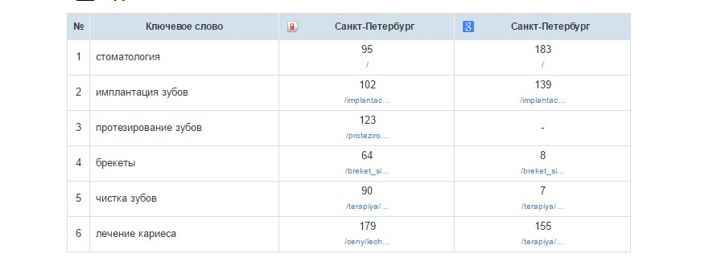

Чтобы повысить позиции, мы провели анализ Вашего сайта и сайтов конкурентов, выявили все ошибки, которые могут влиять на позиции проекта, и составили инструкции по их исправлению.

В ходе анализа мы рассматривали такие направления:

- Технические ошибки сайта;
- Ошибки внутренней оптимизации;
- Внешняя ссылочная масса сайта.

Все рекомендации составлены с учётом требований обеих поисковых систем.

Переоптимизация на страницах сайта

«Переоптимизация» — это фильтр поисковой системы Яндекс за слишком частое употребление ключевого слова на странице. При наложении фильтра позиции страницы по группе запросов понижаются до ТОП-50, а иногда и выходят за пределы ТОП-100.

Рассмотрим эту проблему на примере страницы http://gm-stoma.ru/breket_sistemy/.

Группа запросов на страницу просела в Яндексе, в некоторых случаях наблюдается смена релевантной страницы:

Скриншот данных Seolib

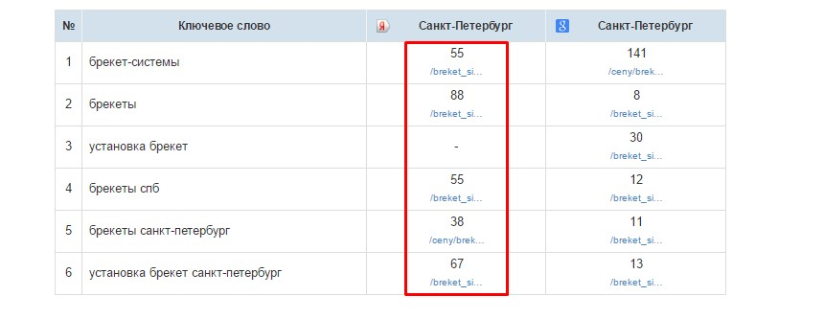

При этом на странице были обнаружены явные признаки переоптимизации:

Слово «брекеты» в различных словоформах употреблено на странице 47 раз. Кроме вхождений ключевого слова в текст, при наложении санкций учитываются также вхождения и в других элементах страницы (в ссылках, метаданных и т. д.).

Если проверить код страницы, то видим, что вхождений ещё больше:
Скриншот страницы view-source: http://gm-stoma.ru/breket_sistemy/

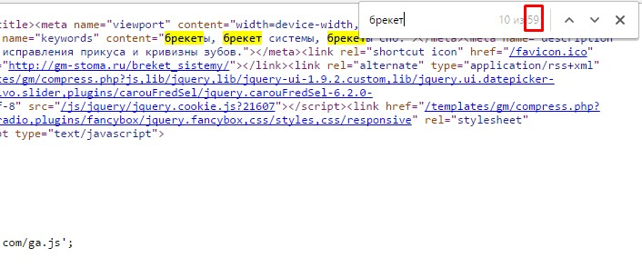

Такая разница объясняется тем, что учитываются и ссылки из верхнего выпадающего меню, в котором тоже имеются вхождения ключевого слова.

Скриншот страницы http://gm-stoma.ru/breket_sistemy/

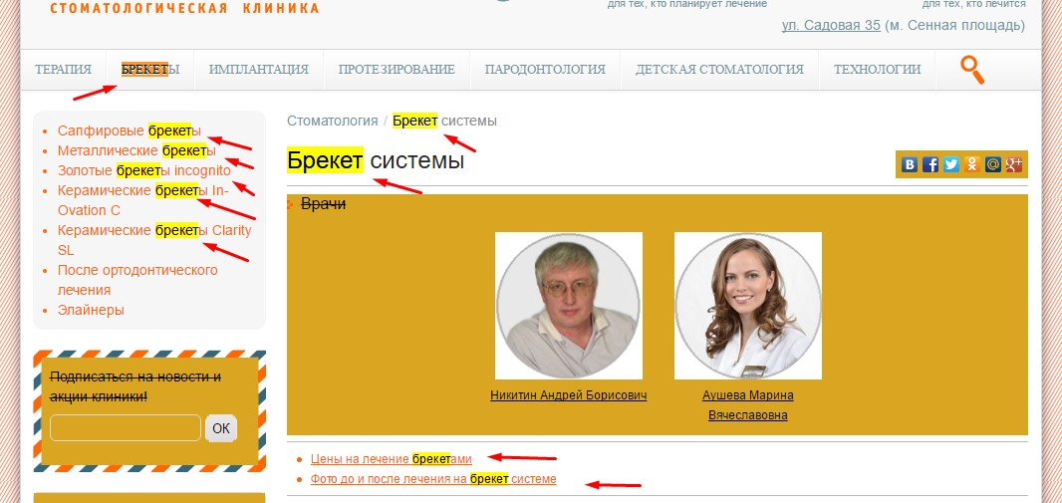

Проверить, наложен ли фильтр на страницу по определённому запросу, можно при помощи такого алгоритма действий:
- Берём 5 сайтов, которые находятся выше сайта-пациента на 1–5 позиций;
- Сравниваем релевантности с помощью такого запроса: [запрос] (site:пациент.ру |site: конкурент.ру);
- Если 3 и более сайта конкурента находятся ниже, можно говорить о переоптимизации.

Сайты, которые находятся в выдаче выше:
Скриншот выдачи Яндекса
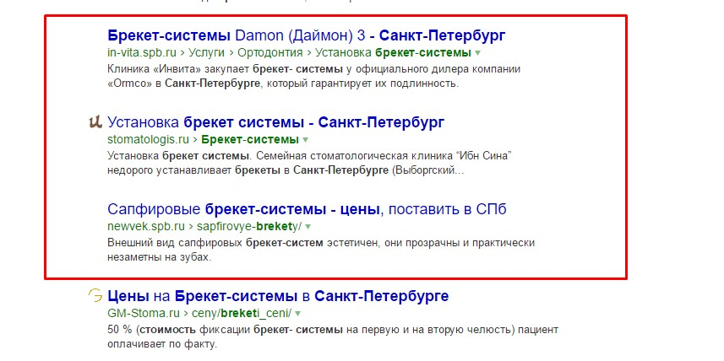
Скриншот данных результата проверки
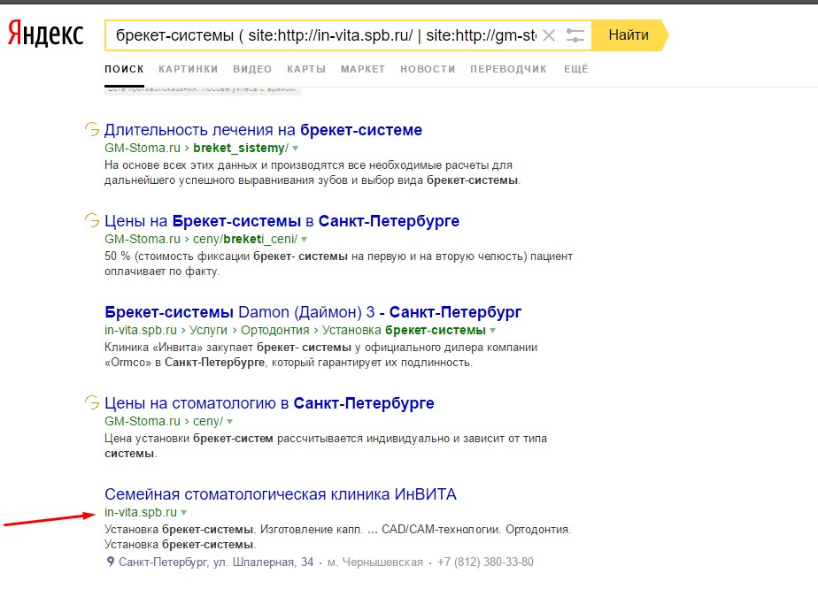
Таким же образом мы проверили 5 конкурентов, и в 3 случаях сайт оказывался выше конкурента. Это позволяет говорить о том, что на сайт наложен автоматический фильтр Яндекса.

1.1. Рекомендации по устранению признаков переоптимизации текста

При наложении фильтра учитываются такие признаки:
- частое употребление ключевого слова на странице;
- использование бессмысленных конструкций;
- качество текста и его польза для посетителей;
- использование ключевого слова в связке Title + URL + хлебные крошки + H1;
- чрезмерное выделение ключевых запросов в тексте тегом <strong>.

Для анализа текстов мы используем текстовый анализатор сервиса https://just-magic.org/. По результатам анализа нескольких запросов получаем таблицу:

Скриншот данных результата проверки

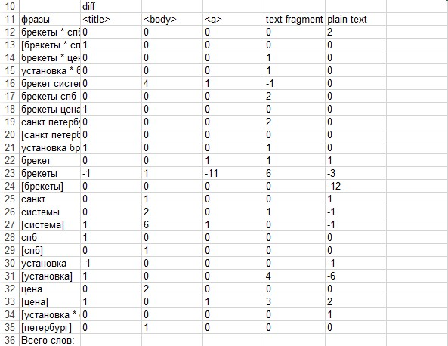
Сервис анализирует ТОП-10 Яндекса по заданным запросам и показывает, каких вхождений и в каком количестве не хватает, а какие нужно убрать (и из каких частей страницы). В случае с переоптимизацией особое внимание обращаем на ключи, которые нужно убирать из текста.

Колонка <title> — показывает, какие слова следует добавить либо убрать из метатега Title;
Колонка <body> — из любого места в теге <body>;
Колонка <a> — из ссылок;
Колонка Text fragment — из небольших кусочков текста на странице;
Колонка Plain-text — из основного текста страницы.

В данном случае основное изменение следует внести в текст и анкоры внутренних ссылок. Видим, что сервис предлагает убрать 12 вхождений слова «брекеты» в различных словоформах из текста и 11 прямых вхождений слова «брекеты» из внутренних ссылок.

Этот сервис, анализирующий ТОП-10 по интересующим нас запросам, облегчает работу в оптимизации текста. Однако нужно обязательно следить за тем, чтобы не допускать скапливания ключевых слов в одной части текста. Важно, чтобы ключи были равномерно распределены по тексту, в противном случае поисковая система воспримет текст как спамный.

Внутренняя оптимизация

4.1. Размывание релевантности страниц

Как мы уже говорили выше, чтобы страница высоко ранжировалась по запросу, её содержимое должно максимально ему соответствовать. При этом если на странице присутствуют блоки текста, не относящиеся к самой странице (например, описания ссылок на другие страницы), то необходимо следить за тем, чтобы эти блоки не размывали релевантности самой страницы.

На некоторых страницах сайта присутствуют такие описания для ссылок.

Скриншот страницы http://gm-stoma.ru/terapiya/profilaktika_kariesa/

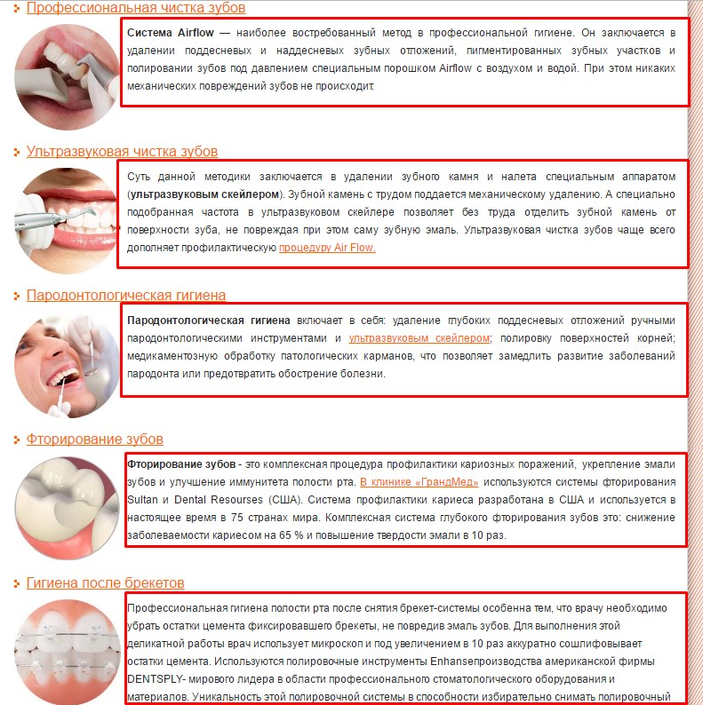

При этом сам блок текста выглядит так:

Скриншот страницы http://gm-stoma.ru/terapiya/profilaktika_kariesa/

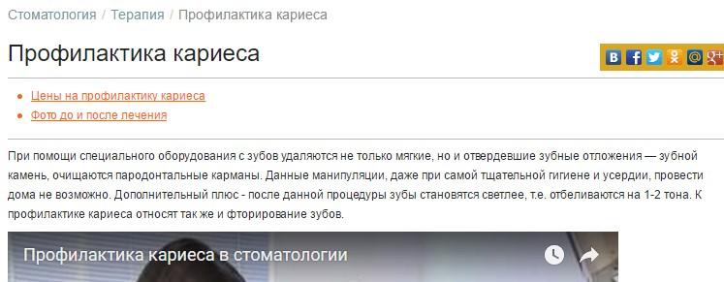

Блоки описания ссылок, которые оптимизированы под совершенно другие запросы, значительно превышают по объёму основной блок текста, чем могут размывать релевантность страницы. То есть, в глазах поисковой системы страница не отвечает на вопрос пользователя, а значит, её позиции будут ниже.

Кроме того, этот текст дублирует блоки текста других страниц, что понижает уникальность обоих текстов.

Возможны 2 варианта решения этой проблемы:
1) Удалить данные блоки;
2) Реализовать их с использованием AJAX. Подробнее:
https://habrahabr.ru/post/14246/.

Так эти блоки текста не будут попадать в индекс Яндекса и Google и, соответственно, не будут понижать релевантности позиции страниц.

5. Рекомендации по оптимизации типовых страниц

5.2. Страница услуг

В основном меню сайта находятся страницы услуг, продающие определённую процедуру, и страницы, описывающие саму процедуру, порядок её проведения, причины возникновения болезней и т. д. Эти страницы обладают одинаковой структурой и одинаковыми ошибками в оптимизации, поэтому рассматривать эти страницы мы будем в одном пункте.

Рассмотрим реализацию такого вида страниц на примере страницы http://gm-stoma.ru/protezirovanie_zubov/.

5.2.1. Оптимизация текста
Страницы основного меню делятся на те, которые находятся под фильтром «Переоптимизация», и те, которые не попали под ограничения. Алгоритм оптимизации текстов для этих страниц одинаковый.

Важно! После того как на страницах под фильтром будет снято нужное количество вхождений, необходимо подождать 2-3 текстовых апдейта. Если поисковая система будет продолжать сигнализировать о наличии фильтра, значит, нужно убирать ещё вхождения, независимо от текстового анализатора.

Оптимизацию текстов на страницах под фильтром мы рассмотрели в п. 1.

Рассмотрим оптимизацию текстов страниц, не попавших под фильтр.
В текстах на этих страницах всё равно присутствуют элементы спама, например, выделение ключевых запросов тегом <strong>.

Скриншот страницы http://gm-stoma.ru/protezirovanie_zubov/

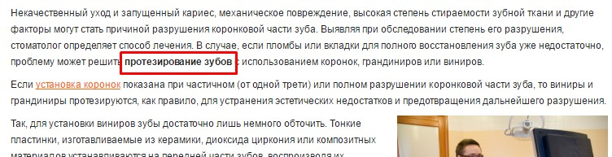

Необходимо устранить такие выделения на всех страницах.

Страница имеет низкие позиции по некоторым целевым ключевым запросам:

Скриншот данных Seolib

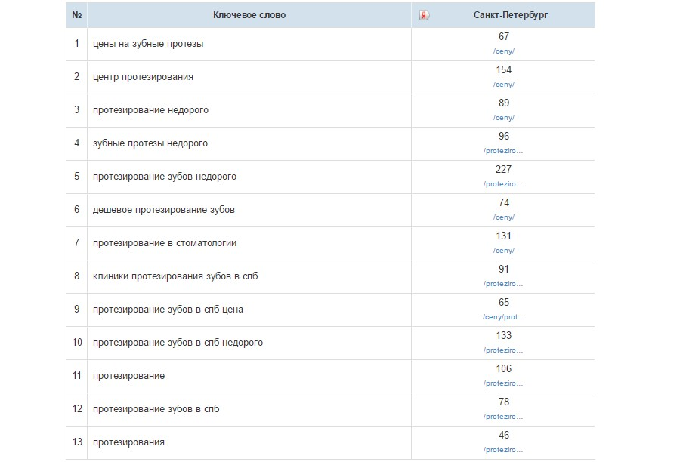

Чтобы выяснить, чего не хватает странице, снова обращаемся к текстовому анализатору.

Скриншот данных результата проверки

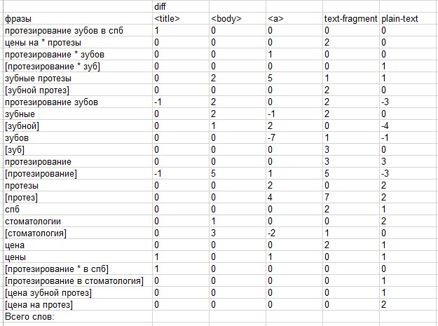

Из скриншота становится ясно, что в текст нужно внести много изменений.

Запросы с топонимами

Чтобы страница ранжировалась по геозависимым запросам ([протезирование зубов в спб] и др.), необходимо, чтобы эти слова упоминались в тексте. Сейчас на странице нет ни одного упоминания этого слова.

Наличие топонима в тексте является важным фактором ранжирования. Содержания топонима в Title недостаточно, поэтому названия обязательно должны содержаться в тексте.

Запрос [протезирование цена]

Сейчас на сайте по запросу [протезирование цена] ранжируется страница с прайс-листом.
Проанализировав конкурентов, мы выяснили, что у них ранжируется страница с услугой. Это связано с тем, что у всех конкурентов на страницах услуг есть блок с ценами.

Скриншот страницы http://moyzubnoy.ru/protezirovanie-zubov

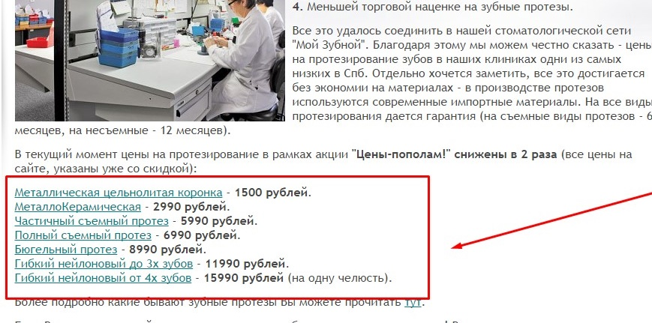

Скриншот страницы http://www.clinikadoctordent.ru/uslugi/protezirovanie-zubov-spb.html

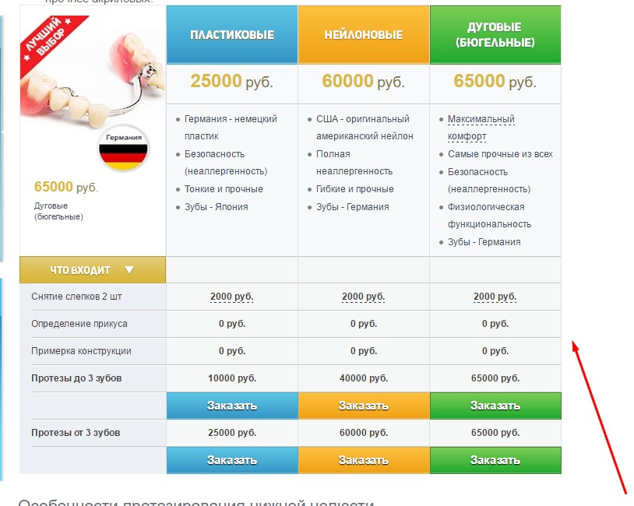

Это означает, что поисковая система считает такие страницы коммерческими (те, которые имеют на странице прайс-лист) и выше ранжирует их.

Чтобы позиции по запросам этих страниц повысились, мы рекомендуем добавить на все такие страницы блоки с ценами. Добавить эти блоки можно внизу страницы, после основного блока с текстом.

Фрагмент страницы http://gm-stoma.ru/protezirovanie_zubov/

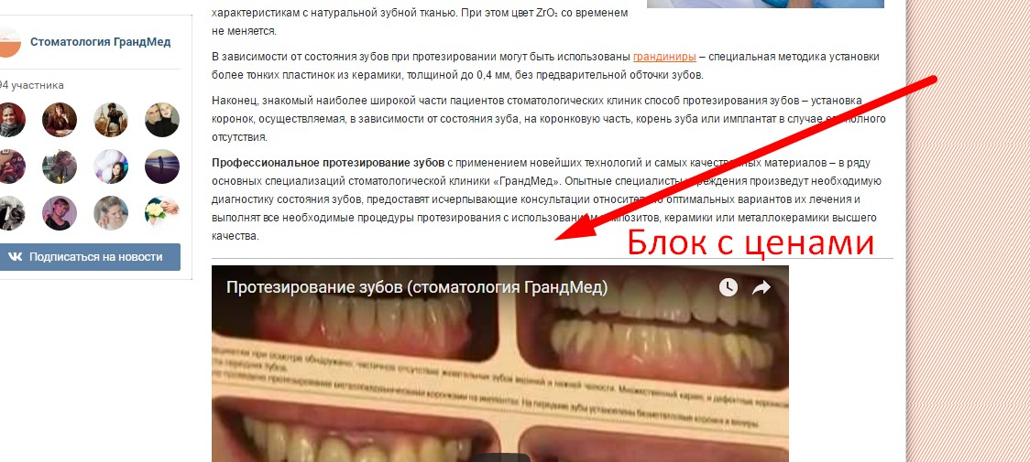

Блок с ценами должен быть реализован в коде страницы, так, чтобы робот мог его прочитать.

При такой реализации мы рекомендуем убрать ссылку на страницу с ценами, так как это будет утяжелять страницу, и для пользователя уже не будет необходимости в этой ссылке.

Скриншот страницы http://gm-stoma.ru/protezirovanie_zubov/

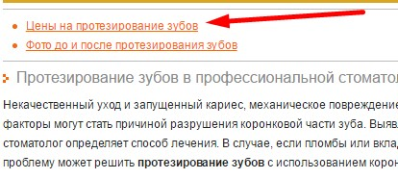

Таким же образом необходимо реализовать блоки с ценами для всех страниц с услугами.

Важно! Таблицы с ценами необходимо добавить только на коммерческие страницы (страницы, которые предлагают какую-то услугу).

Добавление блока с ценами улучшит ранжирование по основному запросу [протезирование зубов], так как это тоже коммерческий запрос.

Что делать со страницами «Цены»?

У сайтов-конкурентов, которые находятся в ТОПе, на сайте также присутствуют прайс-листы. Только в их случае это один общий прайс-лист, разбитый на блоки. В нашем же случае у каждой услуги имеются отдельные страницы с ценами.

Чтобы перенести коммерческие запросы на страницу услуг, необходимо оптимизировать страницу «Цены» (http://gm-stoma.ru/ceny/). На этой странице должен быть листинг всех цен сайта.

Пример у конкурентов:

Скриншот страницы http://www.dentalika.ru/price/

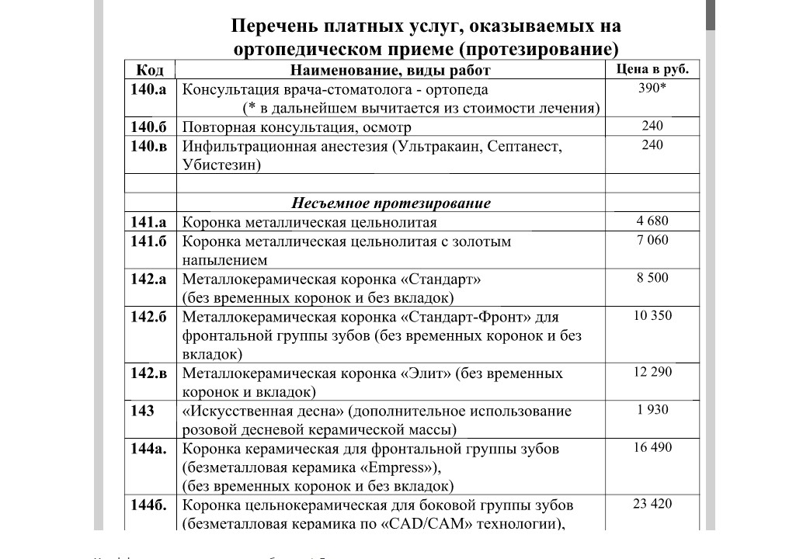

Чтобы старые страницы с прайсами не мешали ранжированию, необходимо убрать их из индекса поисковых систем. Сделать это можно 2 способами:

1) Настроить 301 редирект с каждой такой страницы на новую страницу с ценами;
2) Настроить тег <canonical> с каждой страницы на новую страницу с ценами.

При выборе любого из этих способов страницы больше не будут участвовать в поиске, и это поможет перенести все коммерческие запросы на страницу услуг.

5.3.2. Устранение дублей заголовка H1
Недостаточная оптимизация заголовков H1 для таких страниц создаёт дубли заголовков со страницами других разделов сайта. Например:

Скриншот данных страницы http://gm-stoma.ru/foto_do_i_posle/sluchai_iz_praktiki/

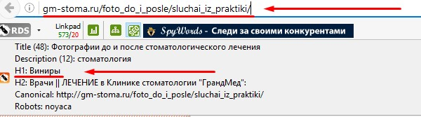

Скриншот данных страницы http://gm-stoma.ru/protezirovanie_zubov/viniri/

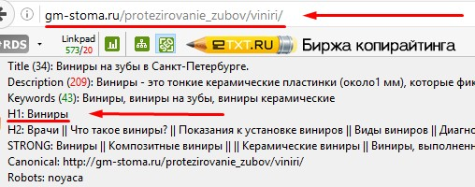

Дублированные заголовки на сайте негативно влияют на ранжирование страниц, так как с точки зрения поисковой системы контент на таких страницах должен быть одинаковым или максимально схожим, а в таком случае для пользователя нет необходимости в двух страницах.

Для устранения ошибки мы рекомендуем для раздела «Истории лечения» в заголовок H1 добавлять словосочетание «история лечения».

Пример реализации:

H1 (оптимизированный): Установка виниров — история лечения

При оптимизации заголовков Н1 для всех страниц раздела рекомендуем воспользоваться шаблоном:

H1: (название процедуры) — история лечения

5.4. Страницы раздела «Вопрос-ответ»

На страницах этого раздела наблюдается всё та же проблема с дублированными Title, хлебными крошками и заголовком H1.
Скриншот страницы http://gm-stoma.ru/voprosy/protezirovanie_zubov/20/

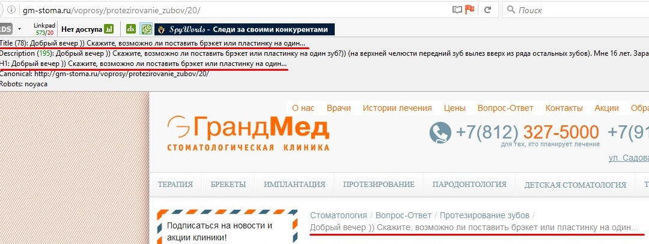

За это страницы раздела могут быть пессимизированы, а такие метаданные и заголовки не являются корректными, так как не оптимизированы под какой-либо запрос, по которому страницу можно было бы найти.

Пример оптимизации данных для страницы http://gm-stoma.ru/voprosy/protezirovanie_zubov/20/:

- Title (оптимизированный): Установка брекета на один зуб: вопрос-ответ
H1 (оптимизированный): Возможна ли установка брекета на один зуб?
Хлебные крошки (оптимизированный): Установить брекет на один зуб

Для оптимизации этих страниц мы рекомендуем использовать такой шаблон:

Title: (проблема): вопрос-ответ
H1: Услуга по (проблема)
Хлебные крошки: (проблема в форме глагола)

При оптимизации этих данных на странице метатег Description можно оставить в таком виде, в каком он есть сейчас.

Заключение

Для повышения позиций сайта в выдаче в обеих поисковых системах мы рекомендуем выполнить все рекомендации комплексно. Только тогда можно будет рассчитывать на положительный результат.

Однако приоритетными пунктами являются удаление дублей страниц из индекса и избавление страниц от элементов переоптимизации. Мы считаем, что именно эти проблемы оказывают самое негативное влияние на ранжирование сайта.

